Ciekawostki o Ziemi

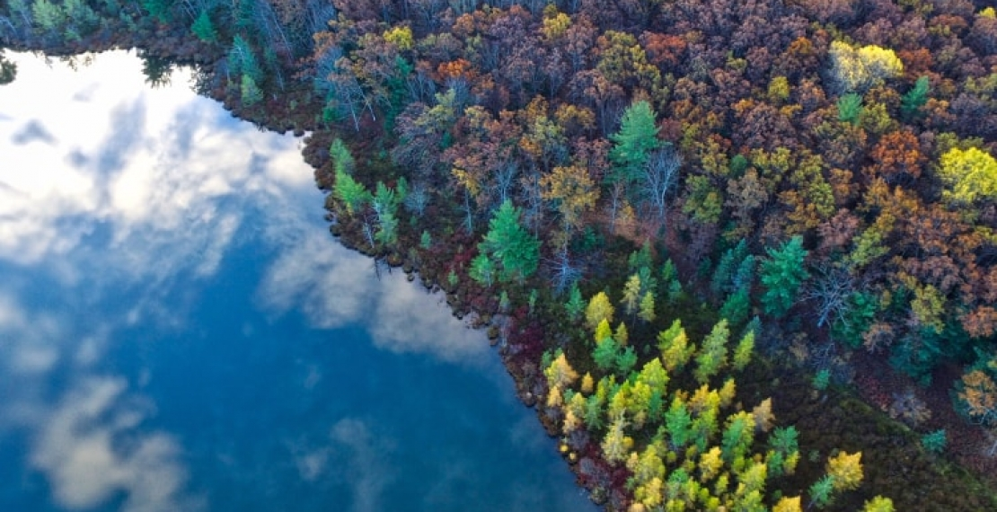

Ziemia jest jedyną planetą, której...... imię w języku angielskim nie pochodzi od imienia boga. Pozostałe planety znajdujące się w naszym Układzie Słonecznym posiadają nazwy pochodzące od rzymskich bogów i bogiń.

Ile lat ma Ziemia?

Nie da się do końca określić dokładnego wieku Ziemi. W wyniku wykorzystania dwóch technik datowania - radiometrycznej i skali czasu geometrycznej - naukowcy wskazują, iż Ziemia powstała 4,6 miliarda lat temu.

Wszyscy jesteśmy podróżnikami
Tak, to prawda, wszyscy jesteśmy podróżnikami i znajdujemy się na statku zwanym Ziemią. Jako ziemscy pasażerowie, chcąc nie chcąc, zostajemy przewożeni dookoła Słońca ze średnią prędkością 107.182 km/h.

Ziemia w porównaniu...
Gdyby porównać Słońce do rozmiaru piłki plażowej, Jowisz byłby piłeczką do golfa, zaś ziemia mała jak groszek.

Gigantyczny huragan widziany z kosmosu - Ciekawostki o Ziemi
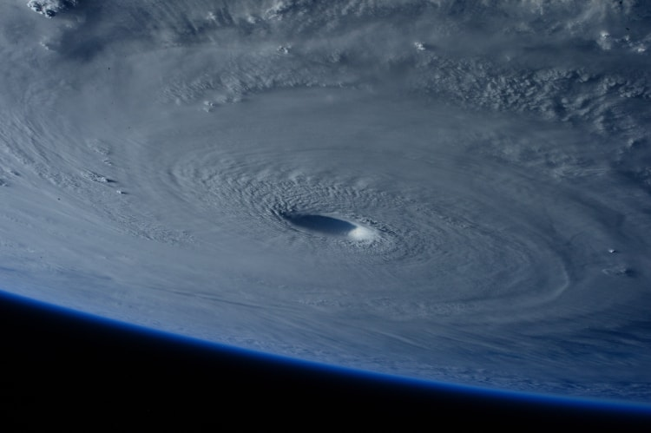Człowiek przetrwa...
równe dwie minuty w przestrzeni kosmicznej bez skafandra. Z kolei niesporczak należy do najsilniejszych żyjących zwierząt potrafiący przetrwać aż 10 dni w próżni.

Doba wcale nie trwa 24 godziny
Zaskoczony? To fakt. Całkowity czas potrzebny na obrót Ziemi wokół własnej osi trwa 23 godziny 56 minut i 4 sekundy.

Człowiek śmieci w kosmosie
Od czasu wystrzelenia pierwszego sztucznego satelity przez ZSRR w 1957 roku, człowiek wysłał w kosmos ponad 38 tysięcy przedmiotów. Obecnie po orbicie krąży blisko 22 tysiące obiektów. Pięć procent z nich to działające satelity. NASA wyliczyła, że każdego dnia na Ziemię spada co najmniej jeden śmieć.

Linia Armstronga
To pojęcie określa wysokość w przedziale 18900 a 19350 metrów n.p.m., na której ciśnienie atmosferyczne jest tak niskie, że woda woda w ludzkim ciele zaczyna wrzeć w temperaturze 37 stopni Celsjusza. Jako pierwszy to zjawisko opisał amerykański generał Harry George Armstrong. Latanie na tych i wyższych wysokościach wymaga noszenia specjalnych kombinezonów bądź hermetyzowanych kabin.

Po co nam ten dodatkowy dzień w lutym?
Raz na cztery lata mamy rok przestępny, wówczas w kalendarzu pojawia się dodatkowy dzień 29 luty. Związane jest to z ruchem obiegowym Ziemi wokół słońca, który trwa 365,26 dnia. Najbliższy rok przestępny będzie miał miejsce w 2020 roku.

Największy wodospad świata
11 razy większy od wodospadu Niagara, 151 metrów wyższy od największego budynku stworzonego przez człowieka. Natura potrafi zadziwić. Wznoszący się na wysokość 979 metrów wodospad Salto del Angel znajduje się w Wenezueli w Parku Narodowym Canaima. Jego najdłuższy uskok mierzy aż 807 metrów. Nazwany został na cześć swojego odkrywcy Jimmy'ego Angela.

Największy budynek na świecie
21 września 2004 roku w Dubaju rozpoczęto budowę największego budynku na świecie. Jednak początkowo w planie architekta budynek wznosił się na wysokość 560 metrów. Sukcesywnie edytowano projekt i zwiększano jego wysokość - najpierw 650 m., następnie 705 m., aż finalnie ustalono, że Burdż Chalifa będzie mierzyła 828 m. Realizacja projektu pochłonęła równe 1.5 miliarda dolarów.

Ziemia jako centrum wszechświata
Z uwagi na niewielkie ruchy słońca i planet w relacji do ich punktu widzenia, dawniej wierzono, że to właśnie Ziemia stanowi centrum wszechświata, zaś pozostałe ciała niebieskie ją okrążają. Teza ta została obalona przez Mikołaja Kopernika.

Uwaga, burza!
Każdego dnia na całym świecie grzmi blisko 8.6 miliona razy.

Ile ludzi mieszka na Ziemi?
Obecnie na naszej planecie żyje około 7,6 miliarda osób. Do roku 2050 ta liczba wzrośnie do około 9,7 miliarda. W sumie na Ziemi żyło ponad 107 miliarda ludzi.

Ile księżyców posiada Ziemia?
Nasza planeta posiada jedną naturalną satelitę. Pod względem wielkości w Układzie Słonecznym nasz Księżyc zajmuje piąte miejsce. Gdyby nie on, ziemski dzień trwałby zaledwie 6 godzin. Co ciekawe, podczas Zimnej Wojny rząd Stanów Zjednoczonych planował zrzucić na niego bombę atomową. Miało to ukazać przewagę militarną tego kraju nad Rosją

Księżyc nocą
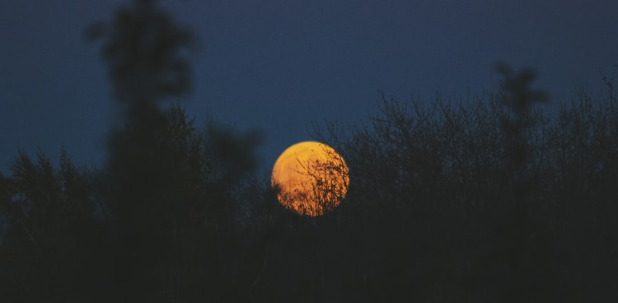

Ziemia ciekawostki
1. Słońce jest tak duże, iż potrafiłoby pomieścić w swoim wnętrzu 1.3 miliona Ziemi.
2. Jeśli wywierciłbyś tunel z jednego punktu na Ziemi przez sam jej środek i do niego wskoczył, po drugiej stronie znalazłbyś się po około 42 minutach.
3. 8 minut 20 sekund - około tyle potrzebuje światło na pokonanie dystansu dzielącego słońce od Ziemi
4. Zanim drzewa pojawiły się na naszej planecie, była ona pokryta gigantycznymi grzybami.
5. Naukowcy oszacowali, że w nasza galaktyka posiada przynajmniej dwa miliardy planet podobnych do Ziemi.
6. 7500,000,000,000,000,000 - około tyle ziaren piasku znajduje się na naszej planecie. Co ciekawe, dla każdego jednego ziarenka na plaży przypada około 10 tysięcy gwiazd we wszechświecie.
7. Jądro Ziemi jest tak samo gorący jak słońce.
8. Ziemia jest jedynym miejscem w Układzie Słonecznym, w którym woda występuje w trzech stanach: stałym, ciekłym i parowym.
9. Światowy Fundusz na rzecz Przyrody ogłosił, iż na przestrzeni ostatnich 40 lat Ziemia utraciła blisko 40% swojej fauny i flory.
10. Ziemia jest jedynym miejscem w Układzie Słonecznym, w którym może wystąpić całkowite zaćmienie Słońca.
11. Dookoła Ziemi krąży około 22 tysiące obiektów stworzonych przez człowieka.
12. Antarktyda to najzimniejszy, najbardziej wietrzny i najbardziej suchy ziemski kontynent.
13. Każdego dnia ziemska atmosfera pochłania od 100 do 300 ton kosmicznego pyłu.
14. Średnio każdego roku na naszej planecie występuje około 500 tysięcy wykrywalnych trzęsień ziemi. 100 tysięcy z nich jest odczuwalnych, z czego 100 z nich powoduje obrażenia.
15. Wraz z każdym stuleciem ziemski dzień wydłuża się o 1,7 milisekundy.
16. Gdyby nasza planeta nie posiadała księżyca, dzień trwałby zaledwie 6 godzin.
17. Oceany pokrywają 71% powierzchni naszej planety.
18. Mrówki potrafiły skolonizować prawie każdy ląd na Ziemi za wyjątkiem Antarktydy i paru bardzo niegościnnych obszarów
19. Lasy Amazonii odpowiadają za produkcję około 20% tlenu na naszej planecie.
20. Każdego dnia dochodzi do około 10 wulkanicznych erupcji.
21. Gdyby historia Ziemi została skondensowana do 24 godzin, życie pojawiłoby się o godzinie 4 rano, rośliny lądowe o 22:24, dinozaury wymarłyby o 23:41, zaś ludzka historia zaczęłaby się o 23:58:43.
22. Teksas jako jedyny na świecie posiada miejscowość o nazwie Earth.
23. 11 marca 2011 roku w północno-wschodniej części Japonii miało miejsce potężne trzęsienie ziemi, które doprowadziło do zwiększenia prędkości obrotowej naszej planety i skróciło dzień o 1,8 mikrosekundy.
24. Jeśli Ziemia i kula bilardowa byłby tych samych rozmiarów, nasza planeta okazałby się znacznie gładsza.
25. Na całym świecie rośnie około 3,04 tryliona drzew.
26. W nieco dalszej przyszłości - plus minus 5 miliardów lat - Słońce wyczerpie swój zapas wodoru i helu. Gdy to nastąpi stanie się wówczas gigantyczną czerwoną gwiazdą, która pochłonie Merkury i Wenus, a może nawet naszą planetę.

Ziemia ciekawostki - Rio De Janeiro
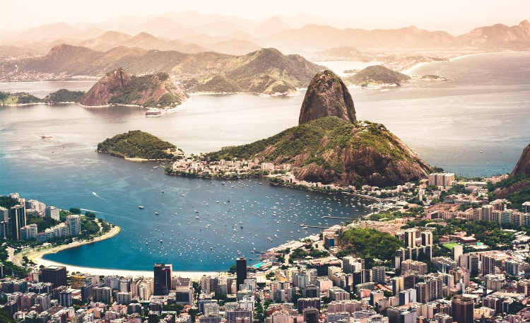
27. Ponad połowa powierzchni na świecie nie stanowi własności żadnego państwa.
28. W ciągu ostatnich 30 latach prędkość wiatru zmalała o prawie 60%.
29. 6,4 miliarda kilometrów - to największa odległość, z której wykonano zdjęcie Ziemi.
30. Antarktyda ma tyle lodu, co Ocean Atlantycki wody.
31. 90% śmieci w wodach to plastik.
32. Każdego roku w atakach rekinów ginie od 8 do 12 osób. Z kolei człowiek zabija około 100 milionów rekinów w celu pozyskania ich płetw.
33. Ziemia jest jedyną planetą Układu Słonecznego posiadającą płyty tektoniczne. Gdyby nie one, nasza planeta przegrzewałaby się.
34. Myślisz, że w każdym miejscu na Ziemi pada? Jesteś w błędzie! Suche Doliny McMurdo na Antarktydzie nie widziały deszczu od blisko 2 milionów lat.
35. Co dwie sekundy na świecie ginie człowiek.

